Verhaal van een vriendschap: 1934-1943: verteld door Piet Muizer. (zie de film: https://vimeo.com/110528498 met als wachtwoord: muizer)
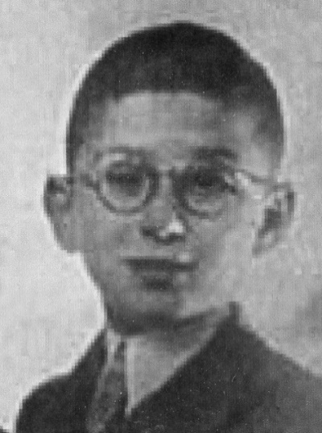
Vrienden waren we : Jopie Cohen, Willy Heshof en ik Piet Muizer. Het begon op de Montessori-kleuterschool in de Zuid Polderstraat. Het zal in 1933 of 1934 geweest zijn. Waarom mijn ouders hadden gekozen voor dit schooltje (op de gevel boven de deur stond: “Bewaarschool”), is mij niet bekend. Waarschijnlijk hadden zij iets gelezen over de nieuwe methode van

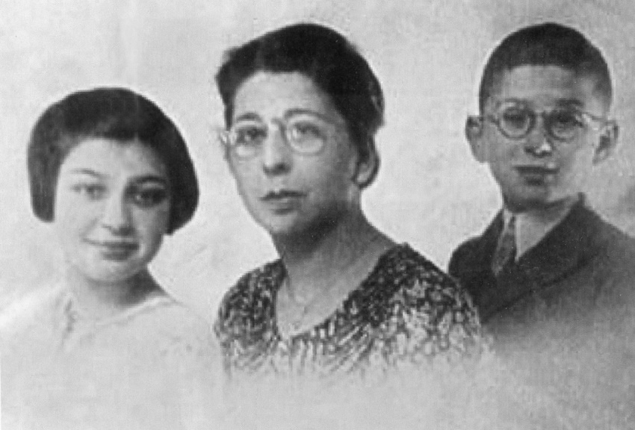
Maria Montessori. Het schoolgebouw was ontworpen voor kleine kinderen. De ramen in de klasjes waren laag zodat je zittend naar buiten kon kijken. Het meubilair was uiteraard ook op kleuterformaat. Willy zat bij mij in het klasje van juffrouw Kemkers. Jopie zat in een ander klasje. (Jaren later, toen mijn kleinkinderen op de Montessorischool zaten, zag ik dat de leermiddelen nog steeds dezelfde waren, alleen was een houten leermiddel nu vaak van kunststof). Bij elk kapstokje was

een tegel met een voorstelling ingemetseld, bij mij stond er een bootje op. Op de één of andere manier kwamen we in contact met elkaar en we raakten bevriend. Ik ging vaak met Willy mee naar huis en van zijn moeder kreeg ik wel eens een dubbeltje, zodat ik ook mee kon naar Collosseum, de bioscoop op de Beijerlandselaan. Mijn vader was werkloos, het was crisistijd. De vader van Willy werkte bij de spoorwegen, de ouders van Jopie hadden een winkel met gordijnstoffen en vloerbedekking op de Polderlaan, hoek Strijensestraat. Willy woonde op de Polderlaan, Jopie op de Hillevliet en ik in de la Reystraat.
Toen we naar de lagere school gingen werd dat een jongensschool GLO A099. Dat betekende dat het een opleidingsschool was. Je kon er opgeleid worden voor de HBS (nu HAVO-VWO: red). De meeste jongens kwamen uit middenstandsgezinnen. Mijn vader was in 1933 werkloos geworden en vond pas in 1938 een baan als stoker op een sleepboot van de Nederlandse Rijnvaart Vereniging. Onze vriendschap werd in deze tijd verstevigd. In de week waren we onafscheidelijk. We genoten volop van het leven. We kwamen veel bij elkaar

thuis en tussen de middag mocht ik op de autoped van Jopie naar huis en tegen schooltijd bracht ik hem weer terug en liepen we samen naar school. Jopie voetbalde niet, verder deden we bijna alles samen. Willy zijn vader en moeder waren voor mijn gevoel mensen zoals mijn ouders. Jopies vader was een beetje deftig, als hij een sigaret rookte stak hij de sigaret altijd in een pijpje. De moeder van Jopie was ook een “mevrouw”. Dit in tegenstelling tot de vrouwen in de straat: dat waren juffrouwen. Jopie woonde ook een beertje op “stand”.
We sloten een bloedbroederschap. We prikten in onze vingers en we vermengden het bloed en dat maakte de band met elkaar steviger. Dat deden indianen ook. We vonden het interessant dat we verschillende godsdiensten hadden. Willy was Rooms-Katholiek, ik was Nederlands Hervormd en Jopie was Joods.
Als we met ons drieën op straat liepen lagen onze armen op elkaars schouders. Het was een onbezorgde tijd. Bij Jopie speelden we op de kamer van zijn zus Jettie, daar hield Willy hele toneelvoorstellingen, waar ik vreselijk om kon lachen. Soms speelden we in Jopie zijn kamer, maar dat was een kleine pijpenla. Verder deden we

gezelschapsspelletjes. Buiten speelden we op de Hillevliet met een aantal kinderen, die daar ook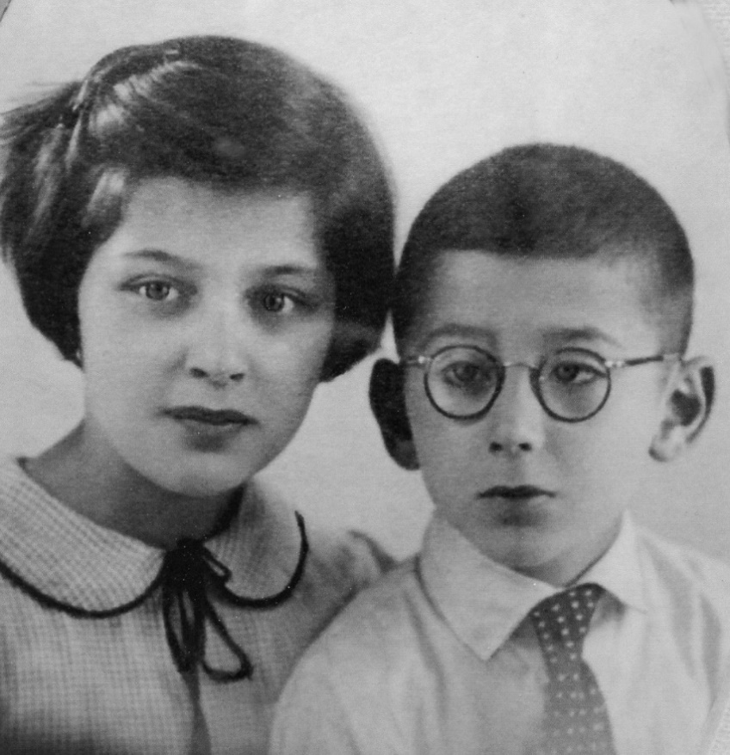 woonden. Knikkeren, verstoppertje enz. We konden ons niet voorstellen dat het ooit anders zou worden. Kortom we genoten van het leven en hadden het heel goed met elkaar.

Tot…………
Jopie en ik waren op de autoped naar de stad. Op zuid sprak je van de STAD als je over de brug naar het centrum ging. Ergens op de Coolsingel was een lichtkrant, ik meen van het Rotterdamsch Nieuwsblad en daarop verscheen het bericht dat Groot-Brittannië en Frankrijk de oorlog gingen verklaren aan Duitsland. Duitsland was een naam van het land waar mijn vader schepen naar toe bracht, maar ook het land waarvan een aantal foto’s in geïllustreerde bladen een onuitwisbare indruk op me had gemaakt. Ik zie de foto’s nog voor me van de Kristallnacht op 9 november 1938, toen Joodse winkels geplunderd werden en ik zie nog de man die bij kapotgeslagen ruiten van zijn winkel stond: zijn toekomst was ook kapotgeslagen. Bij andere winkels was met grote letters “JUDEN” op de ruiten gekalkt. Ook hoorden we over allerlei maatregelen die tegen Joden genomen waren. Ik moest dan altijd aan Jopie denken en de winkel van zijn vader. Stel je voor dat het hier ook zo zou gaan. Er waren ook goede Duitsers maar de slechte waren de baas.

De mobilisatie.
In de zomer van 1939 begon de mobilisatie. Ons gezin was eindelijk, omdat mijn vader weer werk had, op vakantie in Oostvoorne in een tenthuisje op het Kruiningergors. Op een dag hingen overal aanplakbiljetten, waarop stond dat mannen van een bepaalde lichting zich in een kazerneplaats moesten melden om weer in dienst te gaan. Mijn vader ging op het gemeentehuis vragen of hij ook op moest komen. Hij hoefde niet, maar veel andere mannen op het Gors wel. De meeste gezinnen gingen naar huis. Het plezier van een vakantie was weg.
De berichten over de oorlog werden verontrustend. Eerst de oorlog van Finland met Rusland. De inval van Duitsland in Noorwegen en Denemarken. En telkens dreigde er een inval in ons land. Nederland wilde neutraal blijven en dat lukte tot 10 mei 1940. Op een prachtige lenteochtend hoorden we al heel vroeg vliegtuigen laag overkomen. Op de Putselaan stonden heel veel mensen te kijken en iemand zei dat het Duitse vliegtuigen waren. Op de radio werd een toespraak uitgezonden van koningin Wilhelmina: Duitsland was ons

land binnengevallen. Ondanks dat verontrustende bericht waren verderop in de straat mensen kleden aan het uitkloppen. In één van de straten rond de Putselaan zat een schutter met een machinegeweer. Verderop lag iemand, die geraakt was.
Mijn buurjongen, die al wat ouder was, ging op de fiets kijken wat er verderop gebeurde. Bij de Maasbrug waren veel militairen. In de Martinus Steynstraat, bij de school waar militairen gelegerd waren, lag een officier en een aantal soldaten achter zandzakken te schieten. Mijn moeder durfde niet thuis te blijven, mijn vader was met de boot in Duitsland. Daarom gingen we naar een oom en tante in de Christiaan de Wetstraat. In de Martinus Steynstraat moesten we oversteken. Dat moest razend vlug gebeuren, tussen het schieten door. Mijn zus met de poes op de arm en wij met wat kleren. Mijn oom en tante woonden op de 2e etage, maar we sliepen met heel veel buren in het benedenhuis. Met de kleren aan op de grond.
We hoorden het bombardement (op de vijfde dag :red) en toen dat afgelopen was konden we op het dak de enorme vuurzee zien, die de stad verwoestte. Mijn tante

zei: ”Kijk maar goed, dit moeten jullie nooit vergeten”. Toen er een vliegtuig laag overvloog zei ze: “Dat is de generaal, die komt kijken of het werk goed gedaan is”. De 15e mei gaf Nederland zich over. Op die dag was mijn oom jarig en ik feliciteerde hem met zijn verjaardag en met de “vrede”. Hij zei: “Vrede? De oorlog begint nu pas”.
De soldaten uit de school verzamelden zich in de tuinen tussen de Christiaan de Wetstraat en de la Reystraat. Door de tuinen heen kwamen ze in de Christiaan de Wetstraat en liepen met een laken aan een stok naar de hoek van de straat. De officier, die had liggen schieten, liep voorop. Het was een treurig gezicht en iedereen stond somber te kijken. Sommige mensen huilden.De eerste tijd veranderde er in ons leven niets. We gingen naar school, we speelden en hadden plezier. Jopie kreeg een schooltuintje, maar hij mocht daar op vrijdag niet naar toe want dan begon de sabbat. Ik nam zijn plaats in en we deelden de opbrengst.
Het eerste waar we mee te maken kregen waren de borden, doe op 9 januari 1941 verschenen: “VERBODEN VOOR JODEN”. Niet dat wij daar veel last van hadden,

maar toch: Jopie kon plotseling niet meer mee naar de bioscoop en parken, zwembaden en veel openbare gelegenheden waren voor hem verboden. Op een dag zat één van onze klasgenoten in vol ornaat van de jeugdstorm ( een jeugdafdeling van de N.S.B.) in de klas. De onderwijzer vroeg op een geïrriteerde toon of dat nodig was. De jongen zei dat het die dag moest. ‘s Avonds speelden we buiten en die klasgenoot vroeg of hij mee mocht doen. Hij speelde mee in zijn uniform. Jopie zei, toen we wat later naar huis liepen: “Och, hij kan er ook niets aan doen, dat pak zal wel van zijn ouders moeten”. Op 1 september 1941 moest Jopie van school af. Dat was wel een klap voor ons, iedereen vond het vreselijk. We waren al jaren samen op school. Ook een Joodse onderwijzer werd ontslagen. Ondanks het trieste van deze idiote maatregel, had het voor ons weer een leuke kant. In de voorkamer van Jopies huis werden schoolbanken en een schoolbord neergezet. Een prachtige plaats voor ons om te spelen. Willy deed daar een onderwijzer na. Maar overdag misten we elkaar. Het plekje van Jopie bleef leeg.
Weer wat later volgden meer verboden. Sommige

straten werden verboden. Joden mochten maar een beperkte tijd boodschappen doen, dus even naar de Beijerlandselaan was er niet meer bij. In de Strijensestraat keken heel veel mensen toe hoe een Joods gezin uit huis werd gehaald. Het was de eigenaar van een speelgoedwinkel die in de volksmond “het Joodje” werd genoemd. Hier kocht Jopie boekjes die wij voor een cent konden lenen. Mijn moeder vond het vreselijk dat er zoveel mensen uit nieuwsgierigheid hadden staan kijken.
Ons driemanschap bleef bestaan. Over en weer kwamen we bij elkaar en we speelden nog steeds op de kamer van Jettie en tussen de schoolbanken. Op een dag kwam
Jopie bij ons thuis vertellen dat hij niet meer bij niet-Joodse mensen op bezoek mocht komen. Mijn moeder werd hier heel erg kwaad over en zei: “Jopie, je komt al jaren met Piet mee, en je blijft dat doen, zijn ze nou helemaal gek geworden. We zien wel wat er van komt”.
De berichten, die we op de Engelse zender en Radio Oranje hoorden, werden steeds somberder. De Joden

hadden hun radio al moeten inleveren en die maatregel werd later voor iedereen van kracht. We waren toen aangewezen op de ondergrondse illegale krantjes, die ik wel eens kon bemachtigen.
Vanaf 29 april 1942 moeten Joden een ster dragen. Jopie is er toch een beetje trots op. Hij toont trots de ster bij ons thuis en laat ook zien dat er onder zijn jas nog een zit. Je hoort hoe langer hoe meer over Joden, die uit huis opgehaald zijn of die zich moeten melden. De vader van Jopie zit in de Joodse Raad en dat geeft wat uitstel. Ik zeur wel bij mijn moeder om Jopie bij ons in huis te nemen, maar dat kan echt niet in een benedenhuis met 4 kamers, waarvan twee door schuifdeuren gescheiden. Is ook niet de beste plek om iemand te verbergen. Joden mogen ook geen Arische meisjes meer als dienstbode hebben, dus moet het dienstmeisje vertrekken. In de winkel komt een door de Duitsers aangewezen vervanger. Joden mogen na 20 uur niet meer op straat komen. Ondanks alle beperkingen voor Jopie bleven wij gewoon bij hem thuiskomen. Dat liep op een keer erg uit de hand. Jopie en ik speelden MONOPOLY. Dat spel, vooral als je het met tweeën speelt, neemt nogal wat

tijd in beslag. Wij hadden geen besef van de tijd. Op den duur werd mijn moeder thuis erg ongerust, want je hoorde zulke rare dingen. Daarom kwam zij nogal overstuur naar het huis van Jopie. Bij het tuinhekje stond iemand, die mijn moeder er niet langs wilde laten gaan. Zij heeft hem ruw opzij geduwd en toch aangebeld. De ouders van Jopie zullen door de bel wel geschrokken zijn. Zij hadden er geen erg in dat ik er nog was. Ik vond het wel erg vervelend dat het zo gelopen was. Straf heb ik niet gehad; de angst van mijn moeder, die zij uitstraalde, was de grootste straf.
Er werden hoe langer hoe meer Joden gedeporteerd en ook voor het gezin Cohen werd het moeilijk en naderde de tijd dat ook zij weg moesten. Op 22 april 1943 moesten de leden van de Joodse Raad zich melden in Vught. Jopie kwam bij ons thuis om afscheid te nemen. Hij had een nieuwe winterjas aan, die twee maten te groot was. Hij zei: “Dan kan ik er nog ingroeien”. Hij nam afscheid van mijn moeder en zus. Hij vertelde dat zij naar Amsterdam zouden gaan. Alles in hun huis was opgeschreven, zodat er niets kon verdwijnen. Daarom heb ik helemaal niets wat me aan Jopie doet

herinneren, behalve een kaart die hij me stuurde uit Apeldoorn en één voor mijn verjaardag. Willy en ik zouden de volgende dag ( bij hen :red) afscheid nemen. Die dag namen Willy en ik afscheid bij de ouders . Een beetje schuchter, we wisten niet goed hoe onze houding moest zijn. Je hield je groot, want in het openbaar huilde je niet. We gingen allemaal naar buiten. Willy en ik mochten niet meelopen, maar Jopie en zijn ouders liepen de Hillevliet af in de richting van de Groene Hilledijk. Wij stonden te zwaaien en Jopie draaide zich telkens om, om ook te zwaaien. Jettie was er niet bij. Wij zwaaiden tot ze uit het zicht verdwenen waren. Dat zwaaien zie ik nog voor me. Er zat iets wanhopigs in, maar ook iets van: “ons volk krijgen ze niet klein, al eeuwen worden we vervolgd en ons volk is er nog steeds”.
Veel later hoorde ik dat zij in Tuindorp ondergedoken zijn en dat zij daar werden verraden. Na alle ellende en vernederingen, die deze keurige, aardige Nederlandse burgers en een puberjongen van 13 jaar met een goede toekomst hadden ondergaan, werd er door aasgieren jacht gemaakt op ondergedoken Joden. Voor elke

Joodse onderduiker, die zij aanbrachten kregen zij een premie, KOPGELD genaamd van fl. 7,50. Voor Jopie en zijn ouders was dat dus 22 gulden vijftig. Zouden er, toen Jopie en zijn ouders uit het onderduik gehaald werden, ook mensen uit nieuwsgierigheid hebben staan kijken? Als ze er al stonden hoop ik dat het uit protest was.
Jettie is ergens anders ondergedoken en heeft de oorlog overleefd. Jopie en zijn ouders niet. Via Yad Vashem heb ik zijn overlijdensbericht kunnen achterhalen. Jopie is van Westerbork naar Auschwitz gebracht en daar, net als duizenden anderen, vermoord.
Willy en ik groeiden uit elkaar. Ik ging naar de Mulo en hij naar de Ambachtsschool. In de hongerwinter zijn we nog samen naar het oosten van het land gefietst. Daarna is het contact verbroken. Het Bloed Driemanschap is door omstandigheden uit elkaar gevallen.
Heel veel later werd er een meisje voor mijn school aangemeld, waarvan het gezin in het huis van Jopie woonde (aan de Hillevliet 28a: red). Tegen mijn gewoonte in ben ik daar nooit op huisbezoek geweest.

Je kunt er alleen maar naar gissen en fantaseren hoe het gelopen zou zijn als Jopie was blijven leven. Jopie was vast een goed zakenman geworden. Hij had zijn uitleenbibliotheek al en hij won ook altijd met MONOPOLY. Jammer genoeg verloor hij het spel tegen de Nazi’s.
Op 15 november 1943 is hij, evenals zijn moeder (Sara Cohen – Bosman: red) , in Auschwitz vermoord (op dertienjarige leeftijd. Zijn vader Salomon Cohen kwam om in Auschwitz een maand later op 15 december 1943: red).
Piet Muizer.

